# КУБАНСКИЙ ГОСУДАРСТВЕННЫЙ АГРАРНЫЙ УНИВЕРСИТЕТ имени И.Т. ТРУБИЛИНА

**Факультет прикладной информатики Кафедра информационных систем**

# КУРСОВАЯ РАБОТА

**по дисциплине** «Проектирование информационных систем»

На тему: Проектирование информационной подсистемы по созданию формы ввода требование-накладной и ее печать

Выполнила: Хоружая Алина Максимовна Группа: ПИ1901

Руководитель: к.э.н., доцент Кондратьев В.Ю.

Краснодар 2021

**Министерство сельского хозяйства Российской Федерации** Федеральное государственное бюджетное образовательное учреждение высшего образования

**КУБАНСКИЙ ГОСУДАРСТВЕННЫЙ АГРАРНЫЙ УНИВЕРСИТЕТ имени И.Т. ТРУБИЛИНА**

**Кафедра информационных систем**

УТВЕРЖДАЮ

Заведующий кафедрой Информационных систем

Попова Е.В.

«_»_ 20 г.

**ЗАДАНИЕ НА КУРСОВУЮ РАБОТУ**

Студентке Хоружей Алине Максимовне

По дисциплине Проектирование информационных систем

Тема Проектирование информационной подсистемы по созданию формы ввода требование-накладной и ее печать Утверждена на заседании кафедры от « » 20 г. Протокол №

Срок выполнения работы с «__»_ 2021 г. по « »_ 2021 г.

Даты выдачи задания «__» 2021г.

Срок сдачи первого этапа «__» 2021г.

Срок сдачи второго этапа «__» 2021г.

Дата сдачи проекта на кафедру «__» 2021г.

Срок защиты «__» 2021г.

Задание к исполнению принял студент

(ФИО., личная подпись, дата)

Руководитель проекта Кондратьев В.Ю.

(подпись, ФИО)

Краснодар 2021

**Министерство сельского хозяйства Российской Федерации** Федеральное государственное бюджетное образовательное учреждение высшего образования

**КУБАНСКИЙ ГОСУДАРСТВЕННЫЙ АГРАРНЫЙ УНИВЕРСИТЕТ имени И.Т. ТРУБИЛИНА**

**Факультет прикладной информатики Кафедра информационных систем**

КУРСОВАЯ РАБОТА

По дисциплине: Проектирование информационных систем

На тему: Проектирование информационной системы по созданию формы ввода требование-накладной и её печать

Выполнил студентка группы: ПИ1901 Хоружая Алина Максимовна Допущен к защите:

Руководитель проекта: Кондратьев В.Ю.

Защищен

Оценка

Члены комиссии

Кондратьев В.Ю. Кумратова А.М. Тюнин Е.Б.

(подпись, дата, расшифровка подписи)

Краснодар 2021

# СОДЕРЖАНИЕ

ВВЕДЕНИЕ 5

1. АНАЛИЗ ОБЪЕКТА ИССЛЕДОВАНИЯ И СУЩЕСТВУЮЩИХ СИСТЕМ АВТОМАТИЗАЦИИ 6
   1. Структура и информационные потоки объекта проектирования 6
   2. Анализ существующих систем автоматизации 8
   3. Требования к разрабатываемой информационной системе и постановка задачи 10
2. РАЗРАБОТКА ИНФОРМАЦИОННОЙ СИСТЕМЫ ОБЪЕКТА ИССЛЕДОВАНИЯ 11
   1. Выбор средства реализации 11
   2. Моделирование предметной области информационной системы 12
   3. Моделирование структуры данных 16
   4. Создание структуры базы данных 19
   5. Разработка форм ввода и вывода информации 22
   6. Разработка отчетов 23
3. ТЕХНОЛОГИЯ РАБОТЫ С ИНФОРМАЦИОННОЙ СИСТЕМОЙ . 26
   1. Подготовка системы к работе. Требование к оборудованию и программному обеспечению 26
   2. Описание работы с системой 27

ЗАКЛЮЧЕНИЕ 35

СПИСОК ИСПОЛЬЗОВАННОЙ ЛИТЕРАТУРЫ 36

# ВВЕДЕНИЕ

Курсовая работа посвящена проектированию информационной системы по созданию формы ввода требование-накладной и ее печать, описанию структуры документа и анализу предметной области.

Актуальность выбранной темы заключается в необходимости сократить время на создание и печать документа на предприятии. Данная система позволит ускорить процесс работы бухгалтерии.

Целью курсовой работы является проектирование информационной системы для предприятий, работающих с документом «Требование- накладная».

Для достижения цели были предприняты задачи:

* + 1. Поиск информации о документе «Требование-накладная», определение его структуры
    2. Анализ предметной области
    3. Создание связей между элементами в документе

Объектом курсовой работы является предприятия, работающие с рассматриваемым документом.

Предметом курсовой работы - информационная система по созданию формы ввода требование-накладной.

# АНАЛИЗ ОБЪЕКТА ИССЛЕДОВАНИЯ И СУЩЕСТВУЮЩИХ СИСТЕМ АВТОМАТИЗАЦИИ

# Структура и информационные потоки объекта проектирования

Требование-накладная - внутренний документ предприятия. Он оформляется при перемещении товарно-материальных ценностей внутри подразделений: передаче материалов, сдаче неиспользованных остатков, отходов, брака. Для этих случаев используется форма М-11. В нее могут вноситься несколько наименований материалов. Ограничение составляют те случаи, когда на отпуск товарно-материальных ценностей предусмотрены ограничения в форме установленных лимитов.

Требование-накладная выписывается в двух экземплярах для каждого склада лицом, сдающим товарные ценности. Лицо, передающее товар, производит списание, а лицо, получающее, приходует его. Форма заполняется либо от руки, либо с помощью специальных компьютерных программ. Подписывается материально-ответственными лицами и передается в бухгалтерию для дальнейшего оформления.

Подписывается требование-накладная материально-ответственными лицами с расшифровкой должности и подписи и передается в бухгалтерию для дальнейшего оформления.

Бухгалтер заполняет графу «корреспондирующий счет» и выполняет соответствующие проводки. Также вносит цену материалов и их сумму без учета НДС. Срок хранения накладных по форме М-11 составляет пять лет.

Требование-накладная должна содержать следующие реквизиты:

* Номер документа
* Коды формы по ОКУД и по ОКПО
* Дата составления документа
* Код вида операции
* Полное наименование структурного подразделения отправителя и вид деятельности отправителя
* Полное наименование структурного подразделения получателя и вид деятельности получателя
* Корреспондирующий счет: счет, субсчет; код аналитического учета (в шапке документа)
* Учетная единица выпуска продукции (работ, услуг)
* Корреспондирующий счет: счет, субсчет; код аналитического учета (по материальным ценностям)
* Данные о товарно-материальных ценностях (наименование, номенклатурный номер, код единицы измерения, единица измерения, количество: сколько затребовано и сколько отпущено, цена)
* Сумма материальных ценностей без учета НДС
* Порядковый номер материальной ценности по складской карточке

Форма требование-накладной представлена на рисунке 1.1.

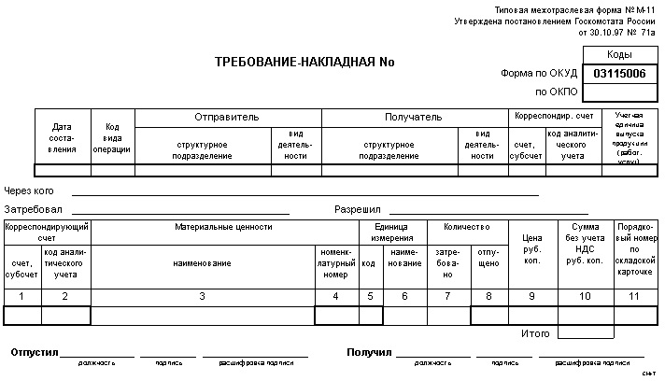

Рисунок 1.1 – Пустой бланк документа «Требование-накладная»

Пример заполненного бланка документа «Требование-накладная» приведен на рисунке 1.2.

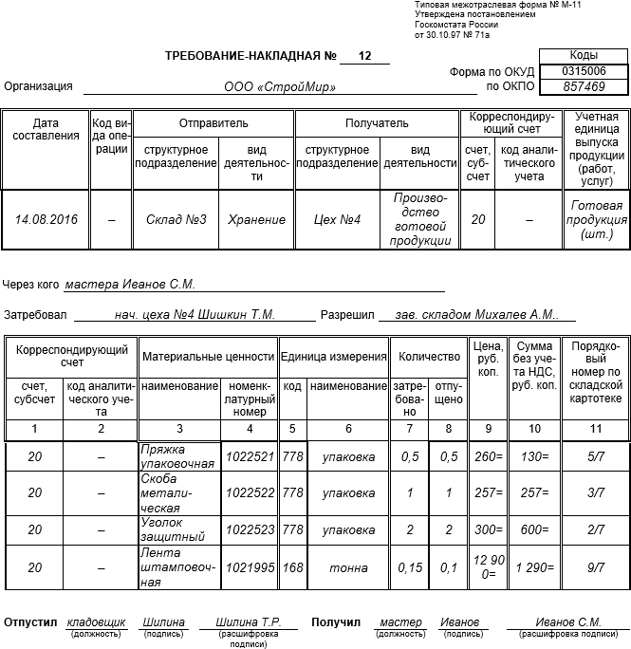

Рисунок 1.2 – Заполненный бланк документа «Требование-накладная»

# Анализ существующих систем автоматизации

Самая широко используемая программа в документообороте - 1С:предприятие. Это единая платформа для автоматизации деятельности

организации: бухгалтерского, кадрового, управленческого и финансового учета. Интеграция соответствующих прикладных решений (конфигураций) программы позволяет управлять всеми аспектами деятельности нескольких компаний, одной компании, ее подразделений и разными направлениями бизнеса в универсальной рабочей среде.

Пользователь самостоятельно выбирает нужные прикладные решения для своего предприятия и работает с ними в единой защищенной системе управления бизнес-процессами. Все конфигурации построены на общих принципах, их можно настраивать и изменять под специфику организации.

Специалисты, которые применяют 1С на практике, отмечают такие достоинства программы:

* обеспечение достаточно оперативной поддержки бухгалтерских решений непосредственным производителем;
* возможность создания индивидуальных проектов, доработки для получения продукта, максимально точно учитывающего бизнес-процессы в каждой компании; высокий уровень функциональности, позволяющий решать широкий спектр задач в автоматическом режиме, что даёт возможность экономить время и другие ресурсы;
* наличие единой технической платформы, благодаря чему обеспечивается масштабируемость проектов и возможность использования современных технологических решений.

Из минусов можно отметить необходимость привлечения к запуску квалифицированных программистов и платные обновления.

Еще одна программа – СЭД А2Б, предназначенная для систематизации документооборота компании и перевода процесса движения документов в электронный вид.

Возможности СЭД А2Б:

* создание и структурирование папок, в которых будет храниться вся корпоративная документация;
* хранение документов в электронном виде;
* согласование, подписание, ознакомление, регистрация любой документации компании (ОРД, договора, служебные записки, заявки, акты и др);
* ведение журналов регистрации;
* произвольное создание карточек документов и типов полей в них;
* создание списка маршрутов согласования и возможность их редактирования на лету (предусмотрено последовательное и параллельное согласование);
* отслеживание версионности документов;
* комментирование согласования всеми участниками маршрута в любой момент;
* удобное отображение всех документов, которые находятся у вас на исполнении и контроле.

# Требования к разрабатываемой информационной системе и постановка задачи

Разрабатываемая система должна включать в себя следующий функционал:

* Возможность добавления в базу данных новой информации, ее изменение и удаление, при этом не взаимодействуя с созданием документа;
* Отдельное создание частей документа – шапки и тела;
* Возможность печати документа.

Кроме того, система должна быть надежна – доступ возможен только при подключении пользователя.

# РАЗРАБОТКА ИНФОРМАЦИОННОЙ СИСТЕМЫ ОБЪЕКТА ИССЛЕДОВАНИЯ

# Выбор средства реализации

Для разработки информационной системы была выбрана инструментальная среда СУБД ORACLE.

На сегодняшний день СУБД Oracle поддерживают свыше 80 вариантов операционной среды в широком диапазоне, включая мэйнфреймы IBM, мини-компьютеры DEC VAX, UNIX, Windows и множество других платформ.

Одна из отличительных особенностей сервера Oracle — возможность хранения и обработки различных типов данных. Данная функциональность интегрирована в ядро СУБД и поддерживается модулем interMedia в составе Oracle Database. Он обеспечивает работу с текстовыми документами, включая различные виды поиска, в том числе контекстного; работу с графическими образами более 20–ти форматов; работу с аудио и видеоинформацией.

СУБД Oracle не только предоставляет расширенный набор встроенных типов данных, но и позволяет за счет использования Object Option конструировать новые типы данных со спецификацией методов доступа к ним. Oracle включает в себя очень много различных компонентов и модулей, вот некоторые из них:

* Модуль ORACLE interMedia
* Компонент Oracle Enterprise Manager
* Модуль Oracle Advanced Replication Option
* Модуль Oracle Workflow
* Компонент Oracle Obects for OLE Преимущества данной СУБД:
* ORACLE поддерживает самые большие базы данных;
* Высокая производительность при обработке транзакций;
* Высокая степень готовности. Система в разных установках может работать круглосуточно;
* Обладает локальной управляемостью. Для перезагрузки данных определенного приложения необязательно отключать всю систему. Достаточно выключить доступ к нужному приложению;

Система легкого переносится с одной операционной системы на другую.

# Моделирование предметной области информационной системы

В настоящее время одним из распространенных подходов к моделированию предметной области ИС является функционально- ориентированный или структурный подход. Он заключаются в следующем:

1. декомпозиция всей системы на некоторое множество иерархически подчиненных функций;
2. представление всей информации в виде графической нотации.

В качестве инструментальных средств структурного анализа и проектирования ИС выступают следующие диаграммы:

* BFD (Bussiness Function Diagram) - диаграмма бизнес-функций (функциональные спецификации);
* DFD (Data Flow Diagram) - диаграмма потоков данных;
* STD (State Transition Diagram) - диаграмма переходов состояний (матрицы перекрестных ссылок).

Диаграмма бизнес-функций позволяет представить общую структуру ИС, отражающую взаимосвязь различных задач в процессе получения требуемых результатов. Основными объектами BFD являются:

* Функция - некоторое действие информационной системы, необходимое для решения экономической задачи;
* Декомпозиция функции - разбиение функции на множество подфункций.

Рассмотрим диаграмму иерархии функций в нотации SAG для разработки информационной системы по созданию формы ввода требование- накладной и ее печати (рис.2.2.1).

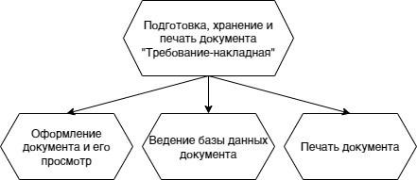

Рисунок 2.2.1 – Диаграмма иерархии функций

Диаграммы потоков данных (DFD) являются основным средством моделирования функциональных требований к информационной системе. С их помощью эти требования представляются в виде иерархии функциональных компонентов (процессов), связанных потоками данных. Главная цель такого представления — продемонстрировать, как каждый процесс преобразует свои входные данные в выходные, а также выявить отношения между этими процессами.

Для построения DFD традиционно используются две различные нотации, соответствующие методам Йордана и Гейна — Сэрсона. Эти нотации незначительно отличаются друг от друга графическим изображением символов. Далее при построении примеров будет использоваться нотация Гейна — Сэрсона.

В соответствии с данными методами модель системы определяется как иерархия диаграмм потоков данных, описывающих асинхронный процесс преобразования информации от ее ввода в систему до выдачи пользователю.

Диаграммы верхних уровней иерархии (контекстные диаграммы) определяют основные процессы или подсистемы с внешними входами и выходами. Они детализируются при помощи диаграмм нижнего уровня. Такая декомпозиция продолжается, создавая многоуровневую иерархию диаграмм, до тех пор, пока не будет, достигнут уровень декомпозиции, на котором процессы становятся элементарными и детализировать их далее невозможно.

Источники информации (внешние сущности) порождают информационные потоки (потоки данных), переносящие информацию к подсистемам или процессам. Те, в свою очередь, преобразуют информацию и порождают новые потоки, которые переносят информацию к другим процессам или подсистемам, накопителям данных или внешним сущностям - потребителям информации.

Основными компонентами диаграмм потоков данных являются:

* внешние сущности;
* системы и подсистемы;
* процессы;
* накопители данных;
* потоки данных.

Для завершения анализа строится полная контекстная диаграмма (рис.2.2.2).

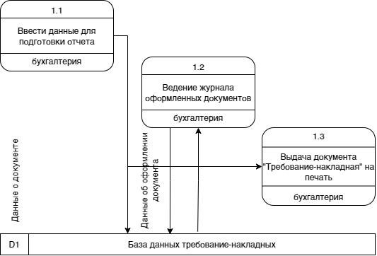

Рис.2.2.2 – Полная контекстная диаграмма

Диаграммы переходов состояний (ДПС) моделируют поведение системы во времени в зависимости от происшедших событий (нажатая клавиша, дата отчетного периода и т.д.). Такие диаграммы позволяют осуществить декомпозицию управляющих процессов, происходящих в системе, и описать отношение между управляющими потоками. С помощью ДПС можно моделировать последующее функционирование системы исходя из предыдущих и текущих состояний.

Моделируемая система в текущий момент времени находится только в одном состоянии из всего множества состояний. В течение времени она может изменить свое состояние и тем самым перейти в следующее состояние из заданного множества состояний. Для перехода в состояние нужно какое- либо особое условие - условие перехода. Оно может быть информационным (условие появления информации) или временным.

Диаграмма переходов состояний по созданию формы ввода требование-накладной и ее печати приведена на рис.2.2.3.

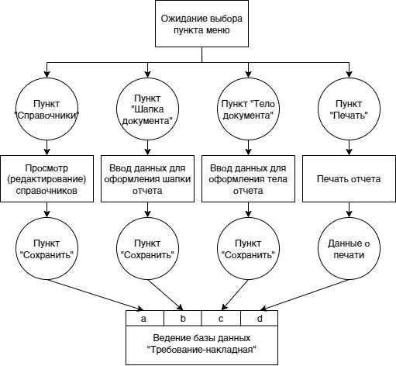

Рис. 2.2.3. – Диаграмма переходов состояний

# Моделирование структуры данных

Для моделирования структуры данных рассматриваемого документа была использована ER-диаграмма (сущность-связь). Это разновидность блок- схемы, где показано, как разные «сущности» (люди, объекты) связаны между собой внутри системы.

ER-диаграммы чаще всего применяются для проектирования и отладки реляционных баз данных в сфере образования, исследования и разработки программного обеспечения и информационных систем для бизнеса. ER- диаграммы (или ER-модели) полагаются на стандартный набор символов, включая прямоугольники, ромбы, овалы и соединительные линии, для отображения сущностей, их атрибутов и связей. ER-диаграммы часто

используются в сочетании с диаграммами DFD, которые схематично показывают движение потоков информации в рамках процесса или системы.

На рисунке 2.3.1 представлена ER-диаграмма информационной системы для создания формы ввода требование-накладной и ее печати.

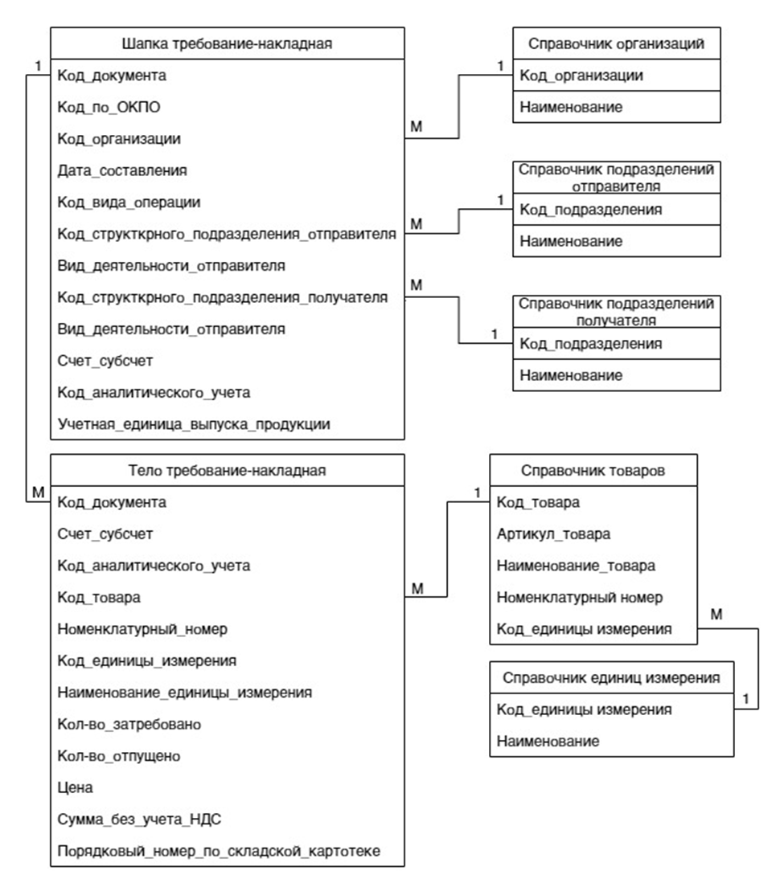

Рисунок 2.3.1 – Схема данных по документу «Требование-накладная»

Для завершения моделирования базы данных необходимо либо произвести построение даталогической модели (таблица 2.3.1).

Таблица 2.3.1 – Даталогическая модель

|  |  |  |  |  |
| --- | --- | --- | --- | --- |
| **Сущность** | **Имя атрибута** | **Тип значения** | **Длина** | **Связь** |
| shapka_doc | k_doc | NUMBER | 10 |  |
| kod_okpo | NUMBER | 10 |  |
| kod_org_sh | NUMBER | 10 | organizatsii |
| naim_org | VARCHAR | 30 |  |
| data | DATE | - |  |
| kod_operatsii | NUMBER | 5 |  |
| k_podrazd_otp | NUMBER | 5 | podrazd_otprav |
| podrazd_otp | VARCHAR | 20 |  |
| deyatel_otp | VARCHAR | 50 |  |
| k_podrazd_pol | NUMBER | 5 | podrazd_poluch |
| podrazd_pol | VARCHAR | 20 |  |
| deyatel_pol | VARCHAR | 50 |  |
| schet_sh | NUMBER | 3 |  |
| k_an_uchet | NUMBER | 10 |  |
| uchet_ed_prod | VARCHAR | 30 |  |
| telo_doc | kod_doc | NUMBER | 10 | shapka_doc |
| schet_t | NUMBER | 3 |  |
| kod_an_uchet | NUMBER | 10 |  |
| k_tovara | NUMBER | 10 | tovary |
| naim_tovara | VARCHAR | 20 |  |
| nom_nomer | NUMBER | 10 |  |
| ko_ed_izmer | NUMBER | 5 |  |
| naimen_ed_izm | VARCHAR | 20 |  |
| zatrebovano | NUMBER | 10 |  |
| otpushcheni | NUMBER | 10 |  |

Продолжение таблицы 2.3.1 – Даталогическая модель

|  |  |  |  |  |
| --- | --- | --- | --- | --- |
|  | tsena | NUMBER | 10 |  |
| summa | NUMBER | 10 |  |
|  | poryad_nomer | NUMBER | 10 |  |
| tovary | kod_tovara | NUMBER | 10 |  |
| artikul | VARCHAR | 10 |  |
| naimen_tovara | VARCHAR | 20 |  |
| nom_nomer_tov | NUMBER | 10 |  |
| k_ed_izmer | NUMBER | 5 | ed_izmer |
| naim_ed_izmer | VARCHAR | 20 |  |
| ed_izmer | kod_ed_izmer | NUMBER | 5 |  |
| naimen_izmer | VARCHAR | 20 |  |
| organizatsii | kod_org | NUMBER | 10 |  |
| naimen_org | VARCHAR | 30 |  |
| podrazd_poluch | kod_ podrazdel | NUMBER | 5 |  |
| naimen_poluch | VARCHAR | 20 |  |
| podrazd_otprav | kod_ podrazd | NUMBER | 5 |  |
| naimen_otprav | VARCHAR | 20 |  |

# Создание структуры базы данных

Рассмотрим создание таблиц с помощью SQL команд. Создание таблицы «Единицы измерения»:

create table ed_izmer

(kod_ed_izmer number(5) not null primary key, naimen_izmer varchar(20))

/

Создание таблицы «Структурные подразделения получателей»:

create table podrazd_poluch

(kod_podrazdel number(5) not null primary key, naimen_poluch varchar(20))

/

Создание таблицы «Структурные подразделения отправителей»:

create table podrazd_otprav

(kod_podrazd number(5) not null primary key, naimen_otprav varchar(20))

/

Создание таблицы «Справочник организаций»:

create table organizatsii

(kod_org number(10) not null primary key, naimen_org varchar(30))

/

Создание таблицы «Справочник товаров»:

create table tovary

(kod_tovara number(10) not null primary key, artikul varchar(10),

naimen_tovara varchar(20),

nom_nomer_tov number(10),

k_ed_izmer

number(5)

constraint

fk_ed_izmer

references

ed_izmer(kod_ed_izmer), naim_ed_izmer varchar(20))

/

Создание таблицы «Шапка документа»:

create table shapka_doc

(k_doc number(10) not null primary key, kod_okpo number(10),

kod_org_sh

organizatsii(kod_org),

number(10)

constraint

fk_kod_org

references

naim_org varchar(30), data date,

kod_operatsii number(5),

k_podrazd_otp number(5) constraint fk_kod_podrazd_otp references podrazd_otprav(kod_podrazd),

podrazd_otp varchar(20), deyatel_otp varchar(50),

k_podrazd_pol number(5) constraint fk_kod_podrazd_pol references podrazd_poluch(kod_podrazdel),

podrazd_pol varchar(20), deyatel_pol varchar(50), schet_sh number(3), k_an_uchet number(10), uchet_ed_prod varchar(30))

/

Создание таблицы «Тело документа»:

create table telo_doc

(kod_doc number(10) not null primary key constraint fk_kod_doc references shapka_doc(k_doc),

schet_t number(3), kod_an_uchet number(10),

k_tovara

tovary(kod_tovara),

number(10)

constraint

fk_kod_tovara

references

naim_tovara varchar(20), nom_nomer number(10), ko_ed_izmer number(5), naimen_ed_izm varchar(20), zatrebovano number(10), otpushcheni number(10), tsena number(10),

summa number(10), poryad_nomer number(10))

/

# Разработка форм ввода и вывода информации

После создания таблиц производится разработка форм ввода и вывода информации. Сначала создаются формы справочников, а после этого формы для документа – шапка и тело документа.

# Создание блока данных

Для создания блока данных для справочников и основных таблиц – шапки и тела необходимо на узле Data Blocks нажать кнопку Create на левой панели инструментов. Далее выбрать Use the Data Block Wizard – мастер по созданию блоков данных. Создаем 5 блоков данных для справочников и 1 блок данных для документа.

# Создание закладок на форме

На форме документа для удобства создадим 2 закладки – для шапки и для табличной части документа. Для этого заходим в Canva соответствующей формы и создаем закладку инструментом Tab Canvas.

# Создание списков значений

Списки значений используются для удобного и быстрого заполнения данных в связанной таблице, которые уже внесены.

Для создания списка в Object Navigator выделяем узел LOVS и в меню выбираем пункт Edit -> Create. В появившемся окне выбираем Use the LOV Wizard.

В данном случае создаем списки значений для форм товаров и формы документа.

# Разработка отчетов

Создадим отчет для возможности напечатать документ «Требование- накладная» по кнопке «печать». Отчет включает в себя информацию с форм документа и дополнительные места для подписи и вписывания ответственных вручную (рисунок 2.6.1-2.6.3).

Формирование sql-запроса шапки документа:

Q1

select k_doc, kod_okpo, naim_org, data, kod_operatsii, podrazd_otp, deyatel_otp, podrazd_pol, deyatel_pol, schet_sh, k_an_uchet, uchet_ed_prod from shapka_doc where k_doc=:P_KOD;

Формирование sql-запроса тела документа:

Q2

select kod_doc, schet_t, kod_an_uchet, naim_tovara, nom_nomer, ko_ed_izmer, naimen_ed_izm, zatrebovano, otpushcheni, tsena, summa, poryad_nomer from telo_doc where kod_doc=:P_KOD;

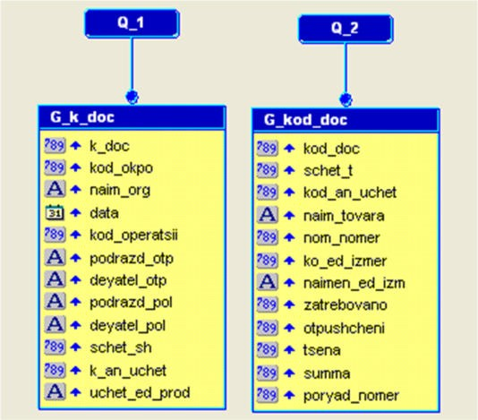

Рисунок 2.6.1 – Созданные sql-запросы

Сформированный макет отчета представлен на рисунках 2.6.2-2.6.3.

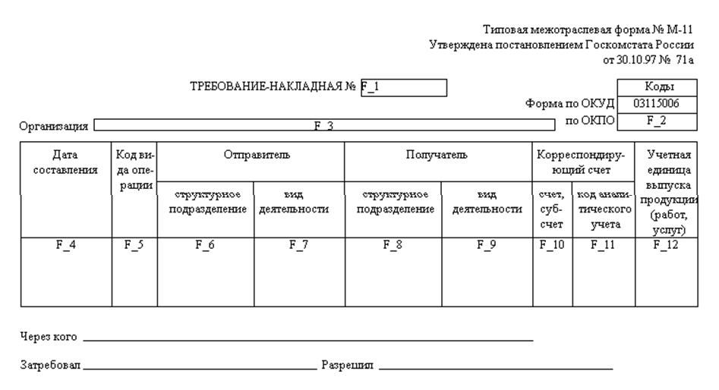

Рисунок 2.6.2 – Шапка отчета

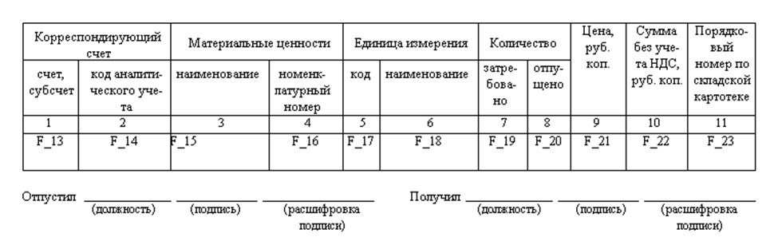

Рисунок 2.6.3 – Тело отчета

На рисунке 2.6.4 показано, как выглядит заполненный отчет.

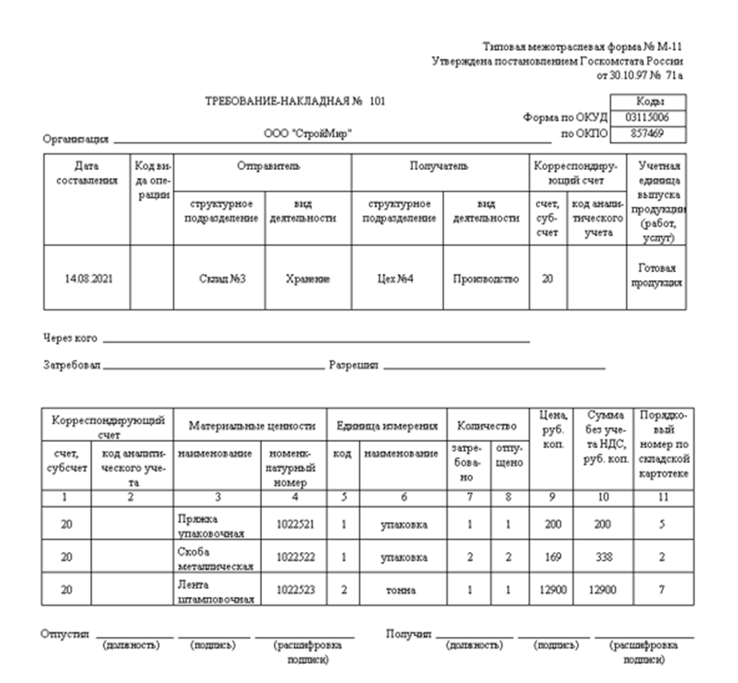

Рисунок 2.6.4 – Заполненный отчет

# ТЕХНОЛОГИЯ РАБОТЫ С ИНФОРМАЦИОННОЙ СИСТЕМОЙ

# Подготовка системы к работе. Требование к оборудованию и программному обеспечению

Разработанная система работает на основе Oracle Database 10g. Система управления базами данных (СУБД) Oracle Database 10g представляет собой программное обеспечение, которое управляет доступом к базам данных. В настоящее время пользователям доступны несколько лицензированных версий этого программного продукта. Системы Oracle в большинстве случаев функционируют одним и тем же образом независимо от операционной системы. Однако версии СУБД Oracle имеют некоторые различия, касающиеся операционных систем, в среде которых СУБД устанавливаются и эксплуатируются. Требования к оборудованию для успешной инсталляции на нем сервера БД Oracle для Microsoft Windows:

* Процессор – Intel x86
* Объем дисковой памяти – Минимальный 1,6 Гбайт Рекомендуется 5 Гбайт
* Объем оперативно памяти – Минимальный 256 Мбайт Рекомендуется 512 Мбайт

Следует отметить, что для более эффективной работы с Oracle нужно по возможности использовать рекомендуемые значения параметров системы.

Требования к программному обеспечению компьютера для установки СУБД Oracle:

1. Операционная система – Microsoft Windows 2000 (32 bit) Service Pack 4 или более поздняя Microsoft Windows Server 2003 (32 bit) Microsoft Windows XP Professional (32 bit) Service Pack 1 или более поздняя
2. Сетевой протокол – TCP/IP
3. Microsoft Windows Installer (MSI) – MSI версия 2.0 или более поздняя
4. Web-браузер – Microsoft Internet Explorer 6.0 или более поздняя Netscape Navigator 7.2 или более поздняя Mozilla 1.7 или более поздняя Firefox 1.0 или более поздняя.

Отметим, что Web-браузер не является обязательным для установки СУБД Oracle XE. Однако он будет необходим для использования многих ее функций после инсталляции. Web-браузер должен поддерживать JavaScript, HTML 4.0 и CSS 1.0 с поддержкой установленных cookie-файлов.

# Описание работы с системой

Запускаем программу. Перед нами появляется окно стартового меню (рис. 3.2.1).



Рисунок 3.2.1 – Окно стартового меню

Из меню можно открыть справочник или документ из выпадающего списка (рисунок 3.2.2 и рисунок 3.2.3)

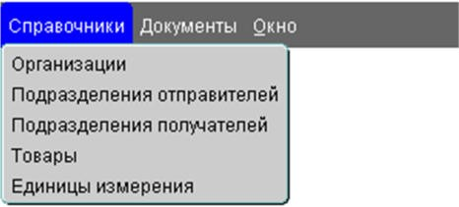

Рисунок 3.2.2 – Выпадающий список справочников



Рисунок 3.2.3 – Выпадающий список документов

С помощью данного меню пользователь может перемещаться между любыми справочниками или документами. Рассмотрим каждый справочник. Справочник организаций содержит информацию об порядковом номере организации в базе данных и ее наименование (рисунок 3.2.4).

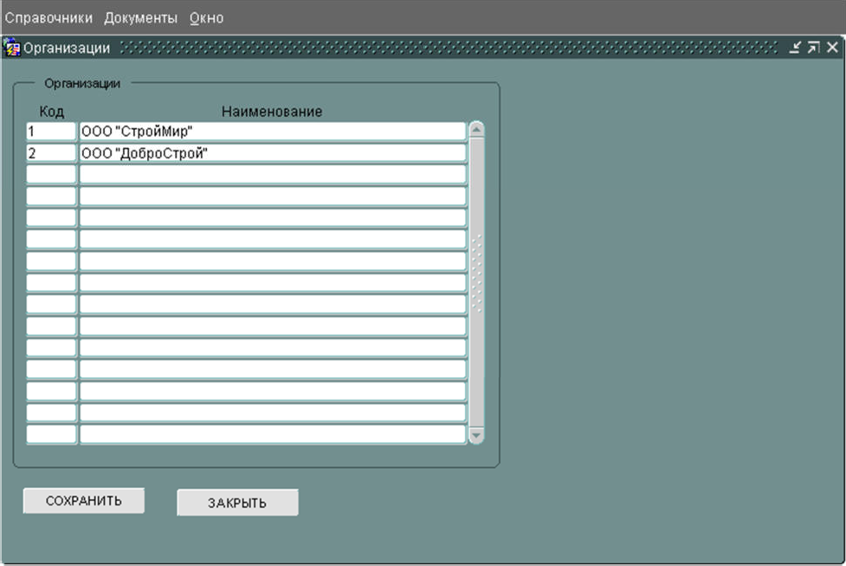

Рисунок 3.2.4 – Справочник организаций

Пользователь может добавить, исправить или стереть запись в справочнике и сохранить изменения, после чего форма закроется. При повторном открытии отобразятся все предыдущие изменения. При нажатии на кнопку «закрыть» форма будет закрыта, а все изменения не будут сохранены. Переходим в справочник структурных подразделений отправителей (рисунок 3.2.5).

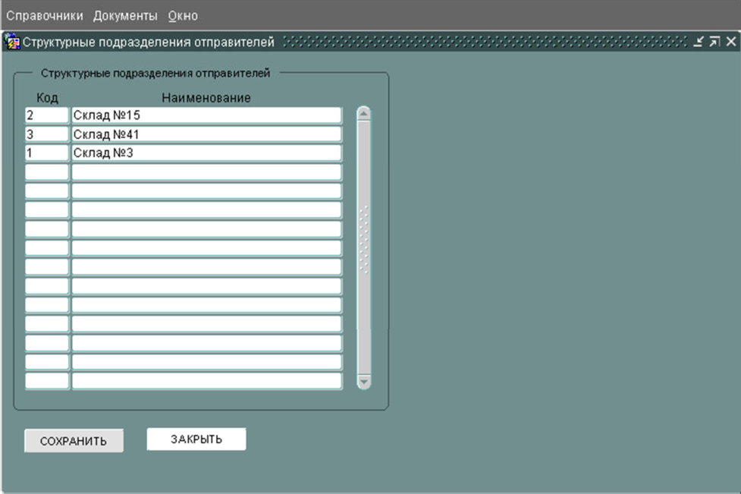

Рисунок 3.2.5 – Справочник структурных подразделений отправителей

Функционал формы такой же, как и у предыдущей формы – при нажатии кнопки «сохранить» вся новая информация сохраняется в базу данных, при нажатии на кнопку «закрыть» - изменения не сохраняются. Далее рассмотрим справочник структурных подразделений получателей (рисунок 3.2.6).

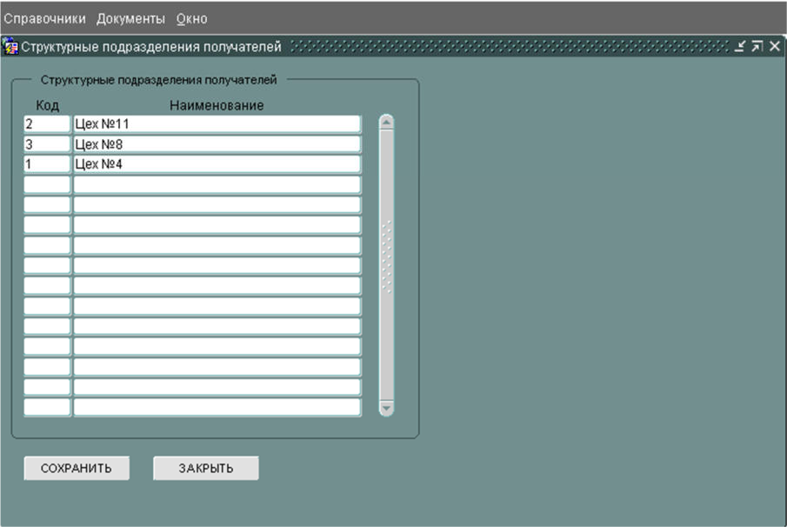

Рисунок 3.2.6 – Справочник структурных подразделений получателей

Функционал такой же, как у предыдущей формы. Переходим в справочник «Единицы измерения» (рисунок 3.2.7)

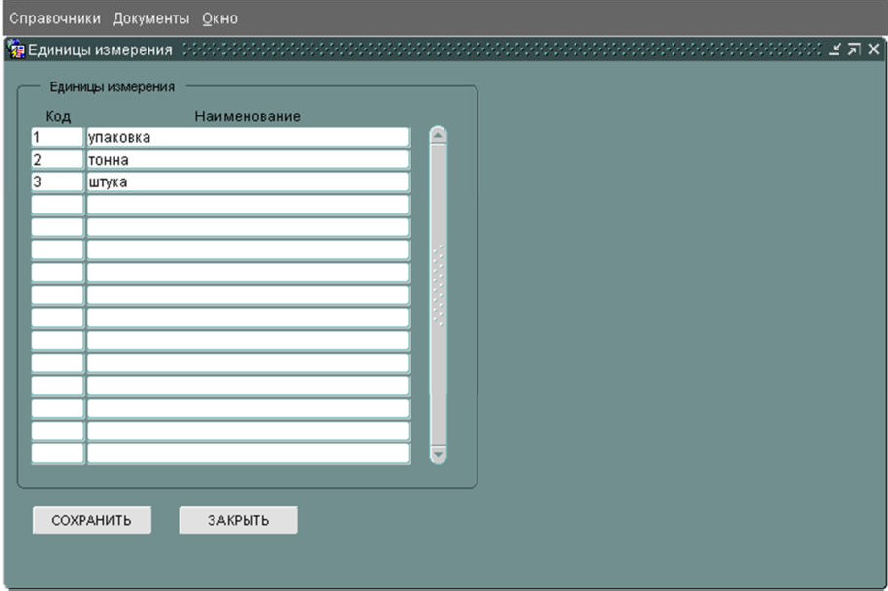

Рисунок 3.2.7 – Справочник единиц измерения

Функционал такой же, как у предыдущей формы. Переходим в справочник товаров (рисунок 3.2.8).

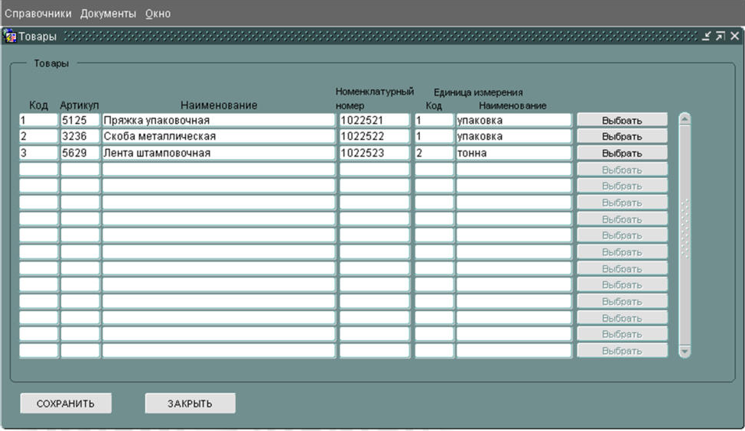

Рисунок 3.2.7 – Справочник товаров

Функционал кнопок «сохранить» и «закрыть» ничем не отличается от предыдущих форм. В справочнике содержится вся информация о товаре. Данные о единице измерения и ее коде подставляются из справочника

«Единицы измерения» при нажатии на кнопку «выбрать» и выборе из списка подходящей единице измерения.

Перейдем на форму документа (рисунок 3.2.8 и рисунок 3.2.9).

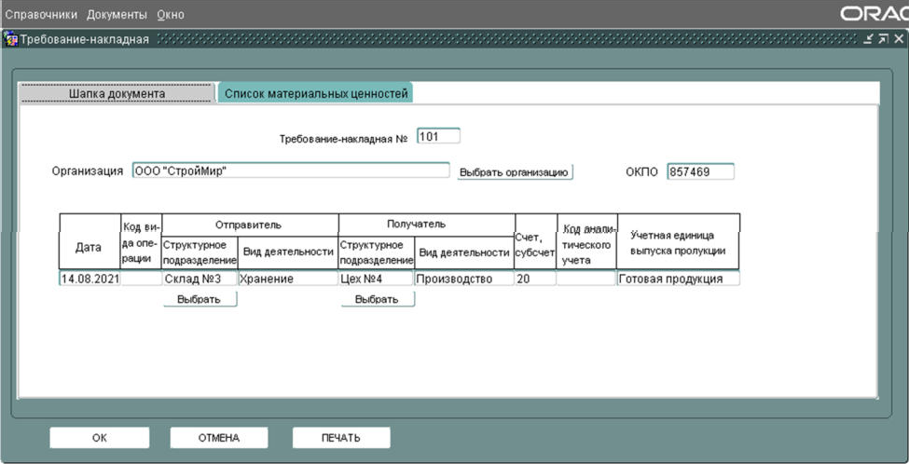

Рисунок 3.2.8 – Форма документа «Требование-накладная»

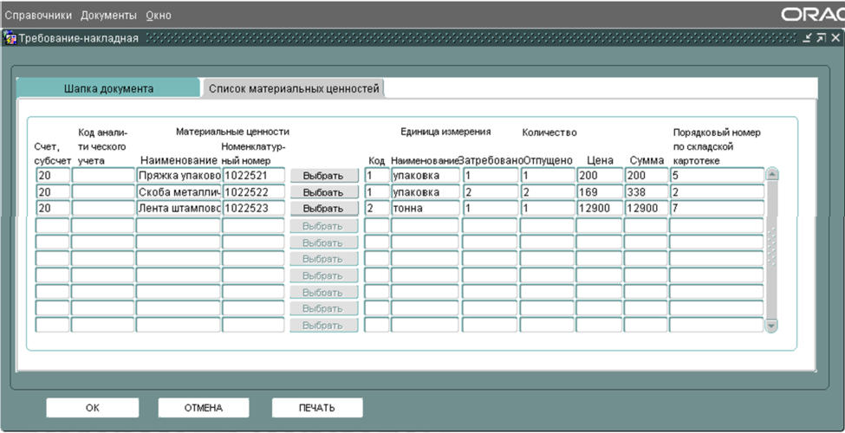

Рисунок 3.2.9 – Форма документа «Требование-накладная»

В шапке документа пользователь также, как и в предыдущем справочнике может выбирать значения из справочников по кнопке

«выбрать». Ему будут открыться справочник организаций, структурных подразделений отправителей и получателей соответственно. На второй вкладке находится табличная часть документа, где пользователь заполняет

информацию о материальных ценностях. При нажатии кнопки «выбрать» будет открываться справочник товаров. По выбранному товару будут автоматически заполняться поля «наименование материальной ценности»,

«номенклатурный номер», «код единицы измерения», «наименование единицы измерения». При нажатии на кнопку «ОК» - введенная информация записывается в базу данных, окно закрывается, при повторном запуске информация отображается на форме. При нажатии на кнопку «Отмена» - введенная информация не сохраняется, форма закрывается. При нажатии на кнопку «Печать» - формируется отчет из введенной информации на формах шапки и тела документа, появляется окно с отчетом, подготовленным на печать (рис. 3.2.10).

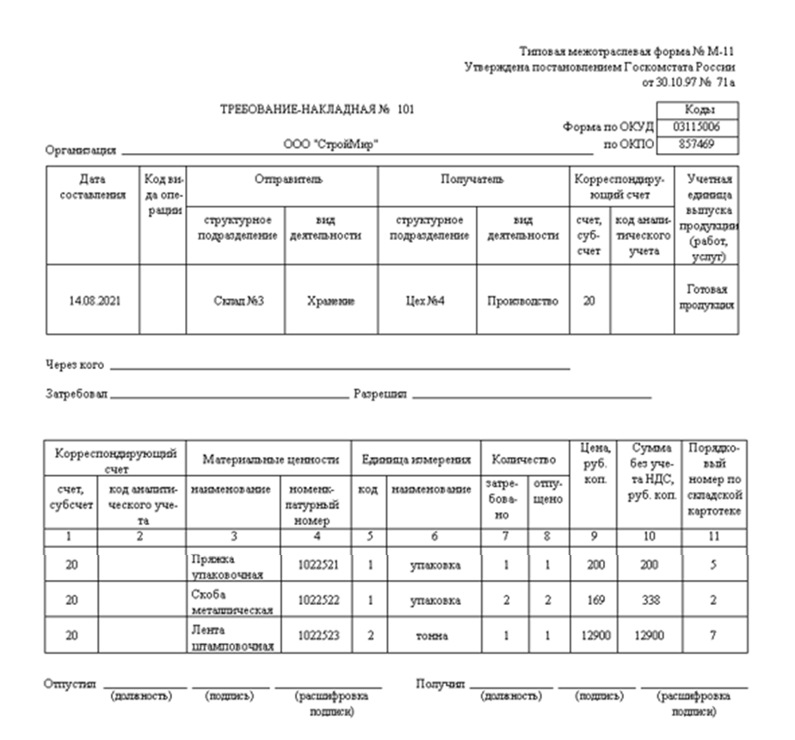

Рисунок 3.2.10 – Печать отчета

# ЗАКЛЮЧЕНИЕ

В результате выполнения курсовой работы, была разработана система для автоматизированного создания документа «Требование-накладная».

В систему входят – формы ввода и вывода информации по необходимым данным для документа; формы шапки и тела документа; создание и печать отчета.

Все поставленные цели на данный проект – выполнены:

* Проанализирована предметная область информационной системы;
* Смоделирована структура данных;
* Разработаны формы ввода и вывода информации;
* Разработан отчет;
* Спроектирована система для автоматизации создания требование-накладной.

Данная система обеспечит удобство и ускоренную работу предприятия, а также будет служить электронным хранилищем для документа.

# СПИСОК ИСПОЛЬЗОВАННОЙ ЛИТЕРАТУРЫ

1. Кондратьев, В. Ю. Проектирование информационных систем: Лабораторный практикум / В. Ю. Кондратьев, Е. Б. Тюнин. — Краснодар: КубГАУ, 2021. — 240 с.
2. Тихонова, Н. А. Проектирование информационной системы : учебно-методическое пособие / Н. А. Тихонова. — Омск : ОмГУПС, 2021. — 37 с.
3. Пржиялковский, В. В. Введение в Oracle SQL : учебное пособие / В. В. Пржиялковский. — 2-е изд. — Москва : ИНТУИТ, 2016. — 357 с.
4. Сергеенко, С. В. Совершенствование приложений Oracle Forms : учебное пособие / С. В. Сергеенко. — 2-е изд. — Москва : ИНТУИТ, 2016. — 320 с.
5. Соломонов, А. П. Планирование и управление производством : учебное пособие / А. П. Соломонов. — Рязань : РГРТУ, 2019. — 48 с.